**ANEXO NUMERO :2**

**Nivel 3A**

**miércoles de 5 a 7 pm**

.

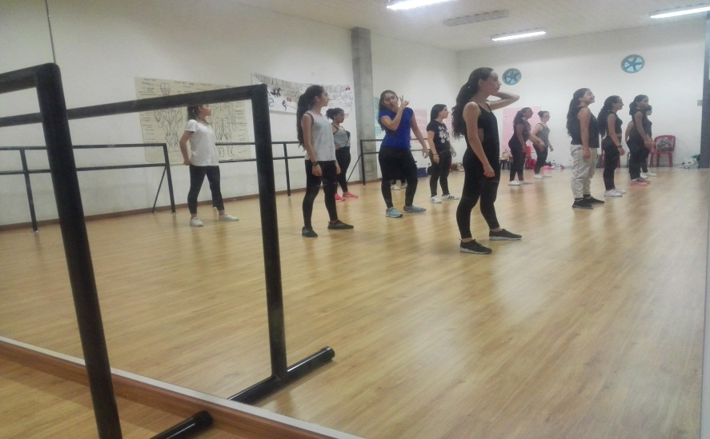

**Nivel 3B**

**Miércoles de 3 a 5 pm**

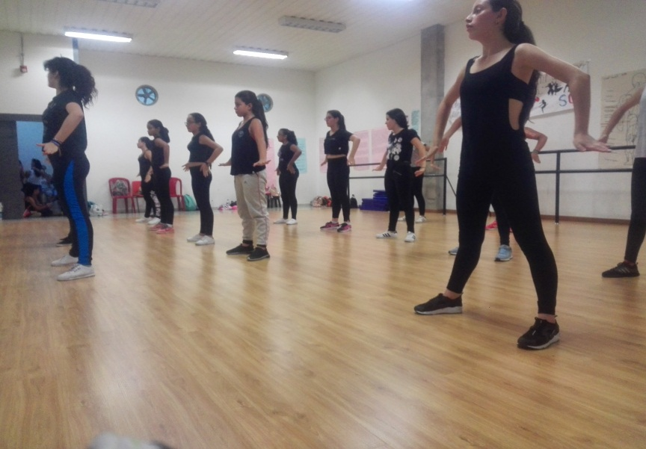

**Nivel 3C**

**Martes de 3 a 5 pm**

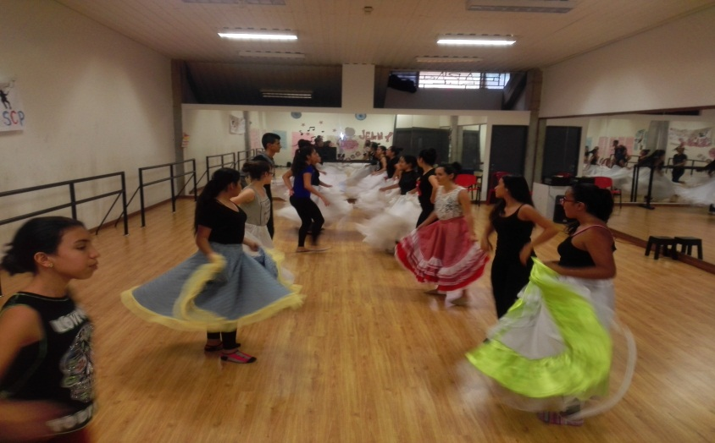

**Nivel 5**

**Martes de 7 a 9 pm**

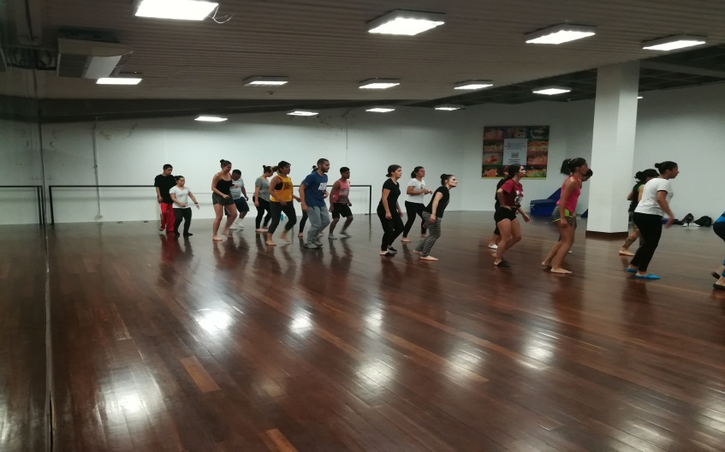

***Nivel 6***

***Viernes de 3 a 5 pm***

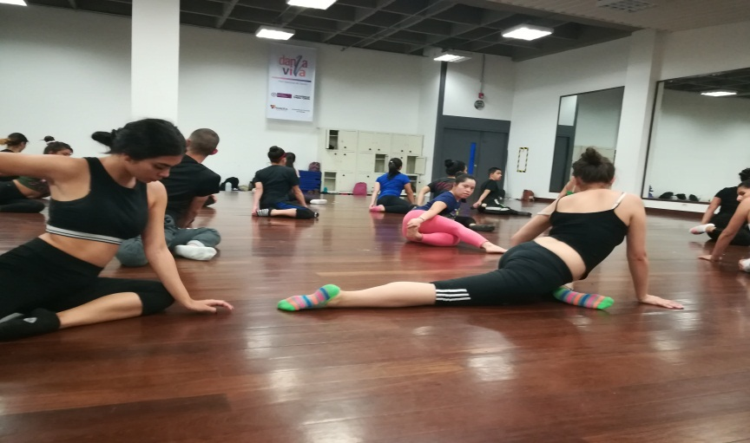

**Grupo de proyección infantil**:

***Lunes de 5 a 8 pm***

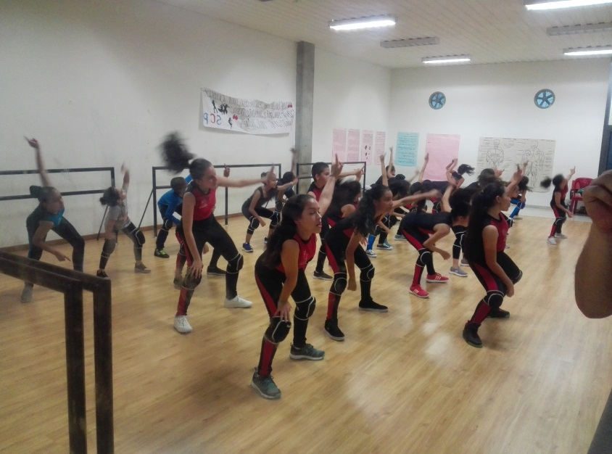

**Grupo de proyección Pre juvenil**

**Jueves de 5 a 8 pm**

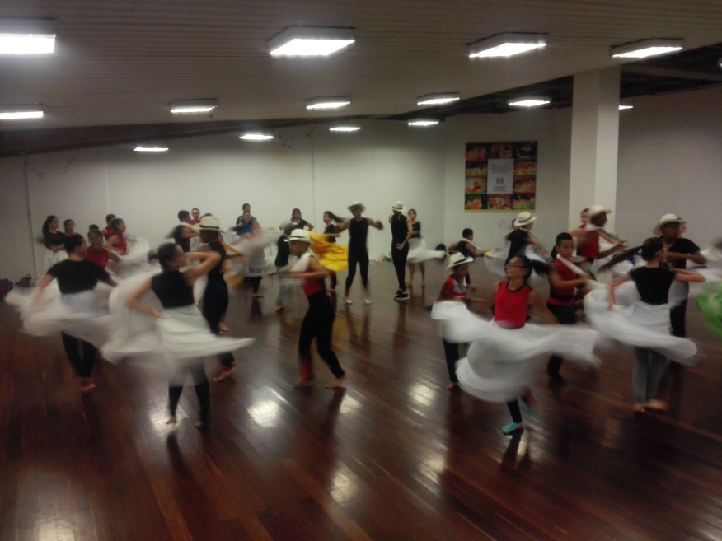

**ANEXO NUMERO 3**

Unión de ambos grupos de proyección pre juvenil y proyección infantil para el montaje del 21 de agosto en el marco de las fiestas de la cosecha de Pereira

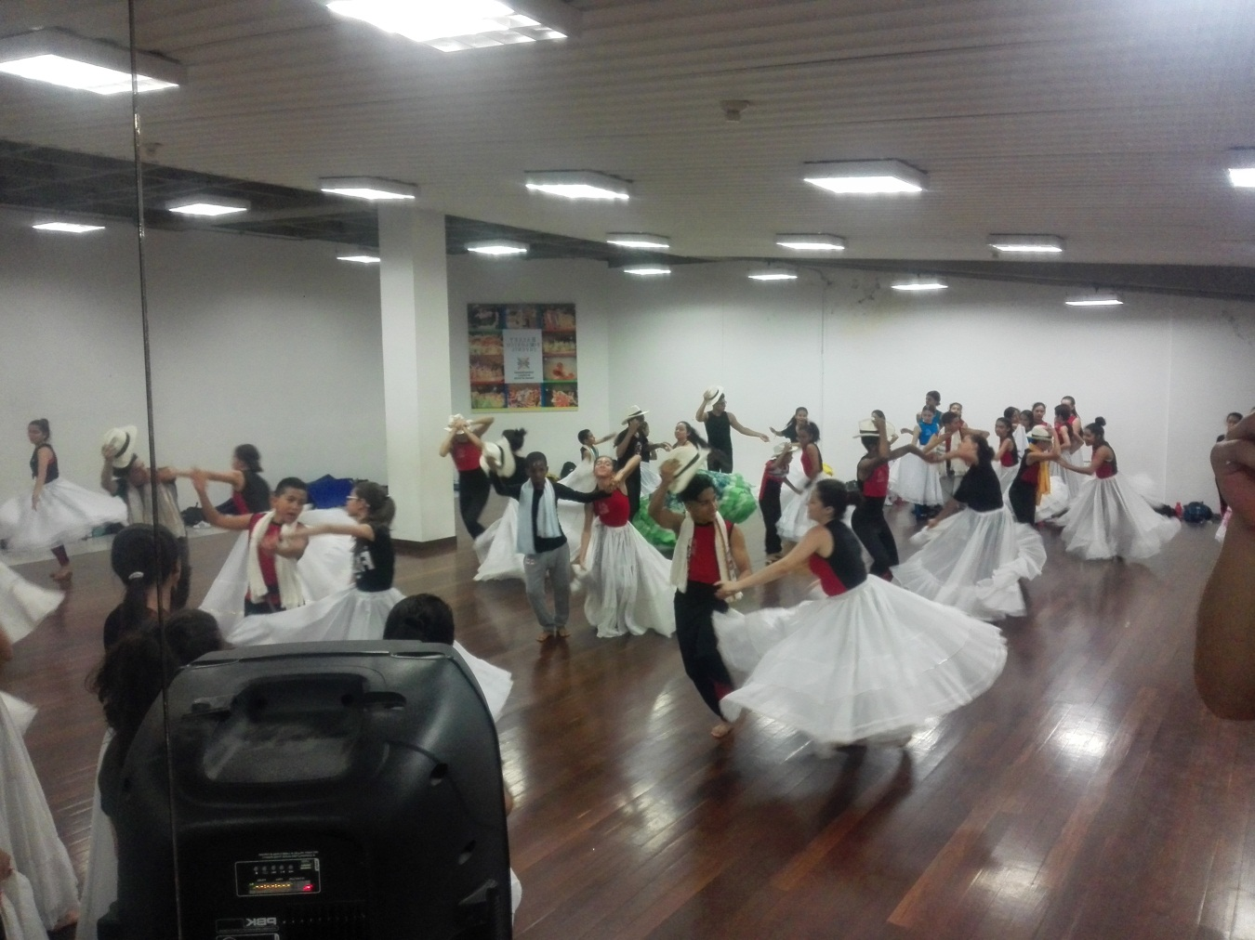

**ANEXO NUMERO 4**

*El*  miércoles 8 de agosto a la 1:30 pm se lleva a cabo en la oficina de la Coordinación, la reunión para la planeación y producción de la muestra que se realizará en el marco de las fiestas de la cosecha.

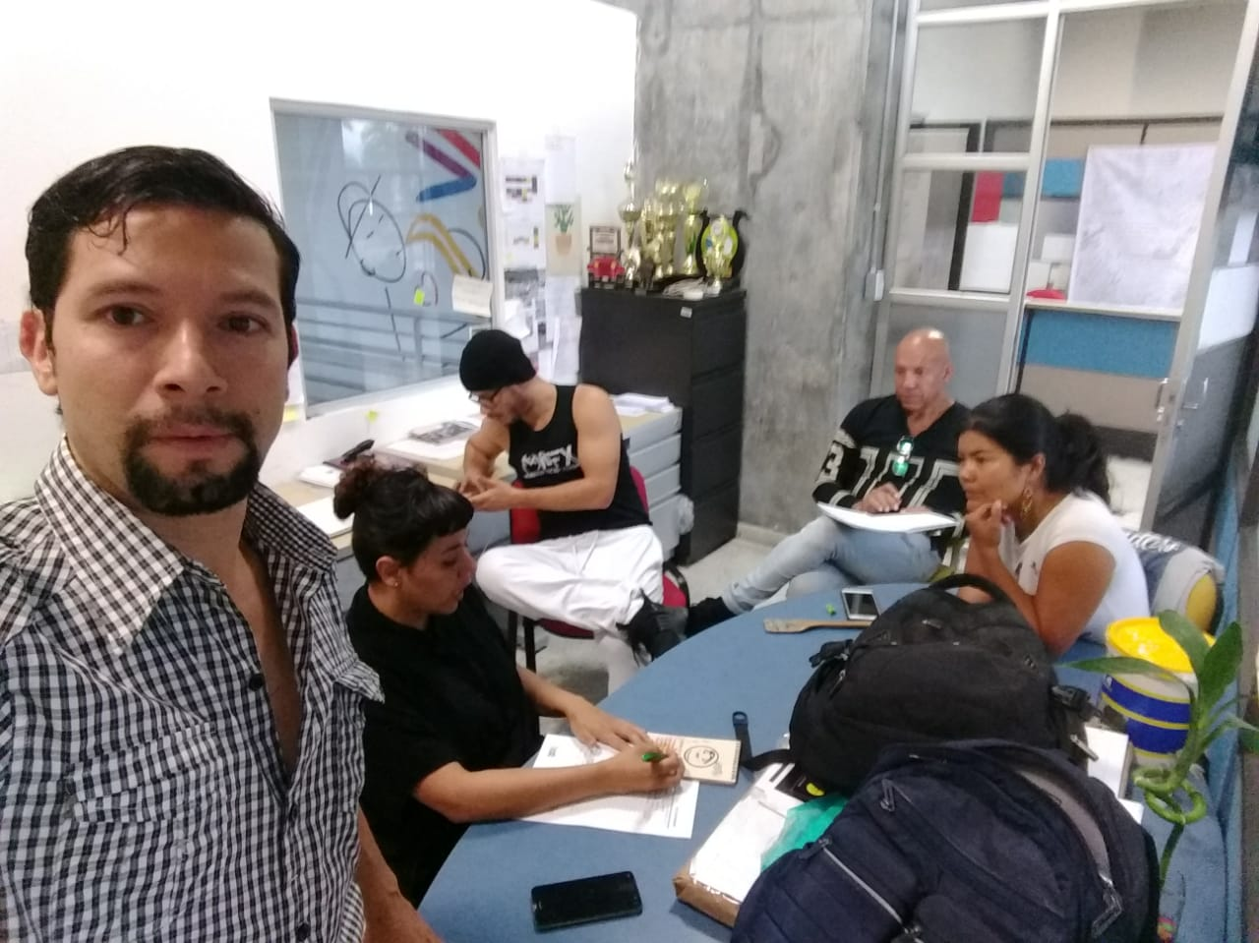

**ANEXO NUMERO 5**

*Citación a ensayo general el día lunes 13 de agosto en el taller 6 de Lucy tejada niveles 3ª 3b 3c proyección infantil y proyección pre juvenil (de 3 pm a 8 pm)*

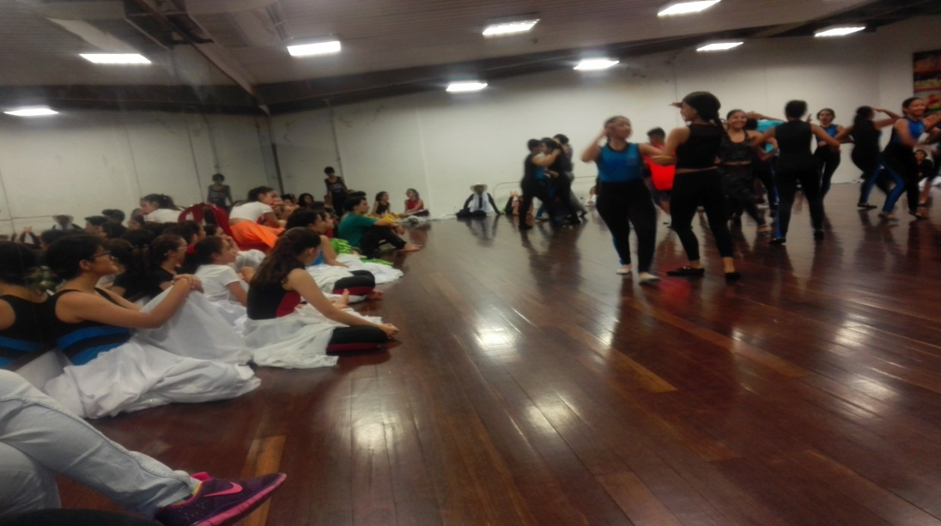

*Citación a ensayo general el día miércoles 15 de agosto en el teatro municipal Santiago Londoño con los niveles 3ª 3b 3c proyección infantil y pre juvenil (de 2pm a 6 pm)*

